УП Практическая работа 1.4
Задание 1. Дано целое положительное число n. Вычислите произведение натуральных чисел, кратных трём и не превышающим число n;
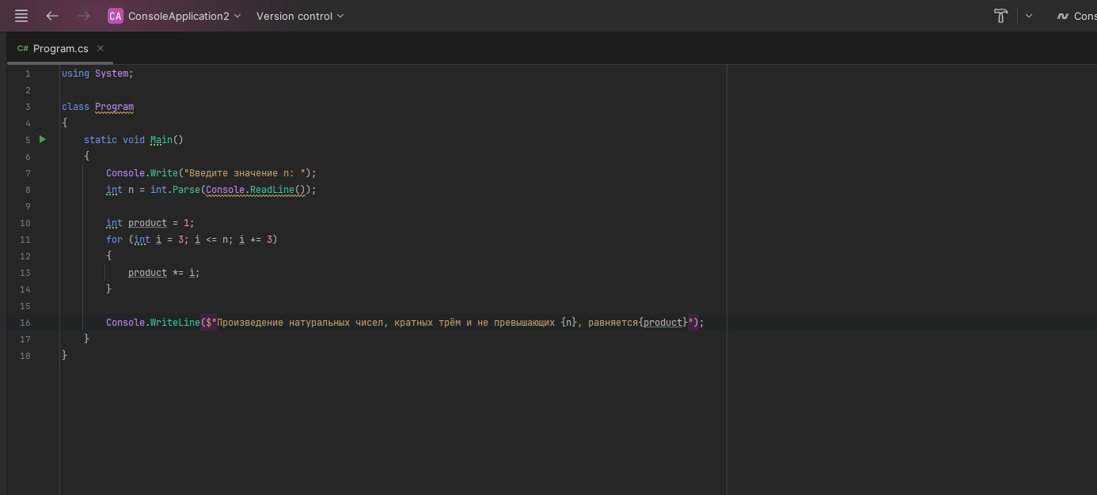
Код программы

Вывод кода :
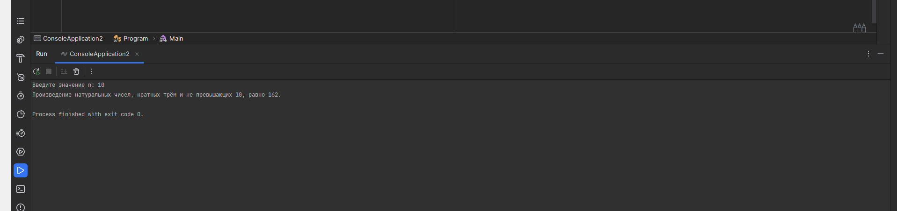

Задание 2. Дан файл numsTask2.txt с вещественными числами, расположенными через «;» Переберите все числа до 0. Определите сумму положительных элементов получившейся последовательности;
Код программы

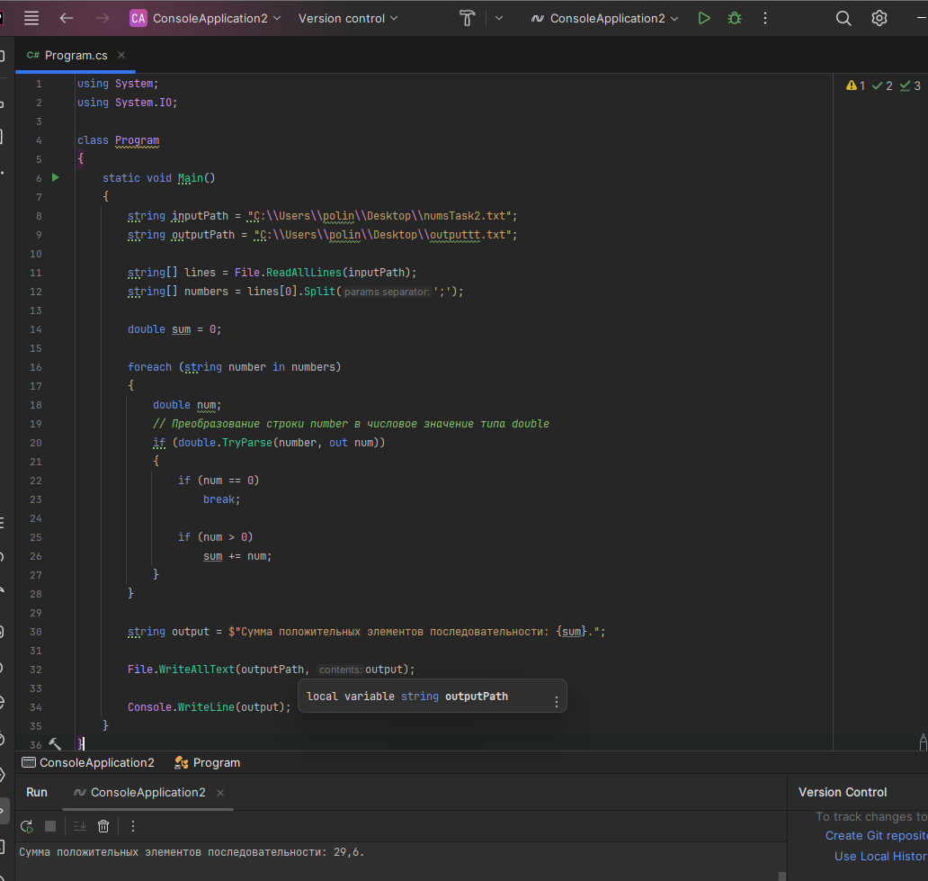
Вывод кода:
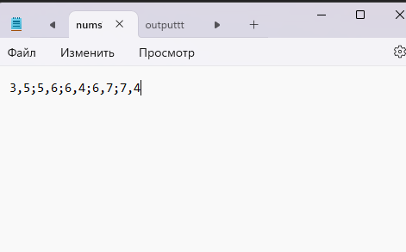

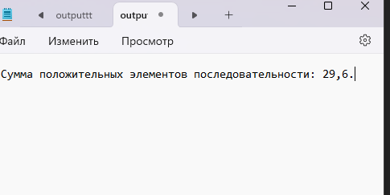

Задание 3. Дан файл numsTask3.txt с целыми числами, расположенными через «,». Переберите все числа до 0. Определите отношение минимального и максимального элементов друг к другу.
Код программы:

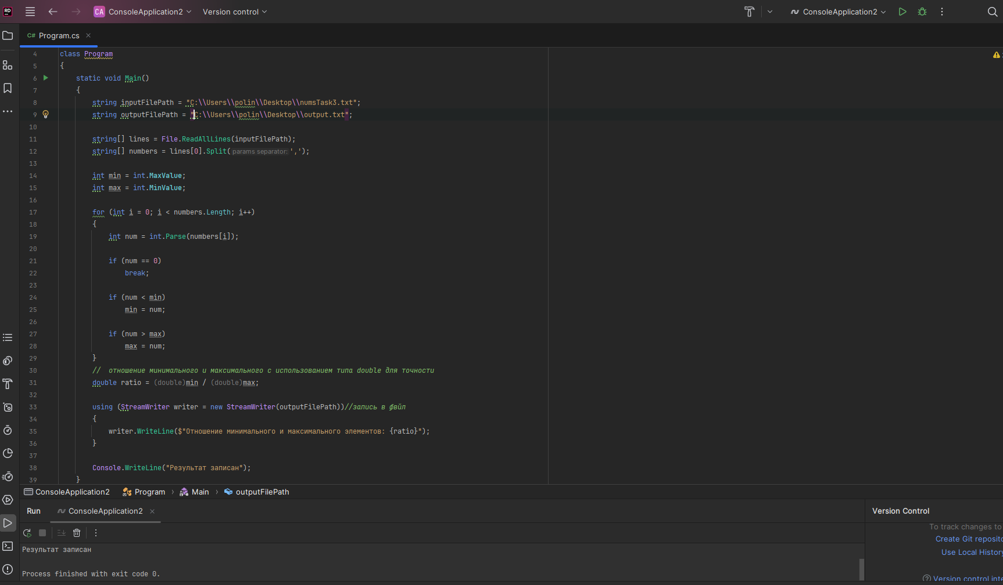

Вывод кода:
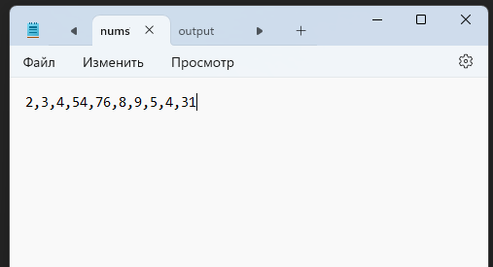

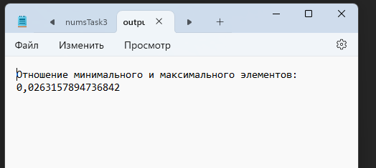

Задание 4. Дан файл numsTask4.txt с целыми числами, расположенными через пробел. Определите количество одинаковых рядом стоящих чисел.
Код программы:

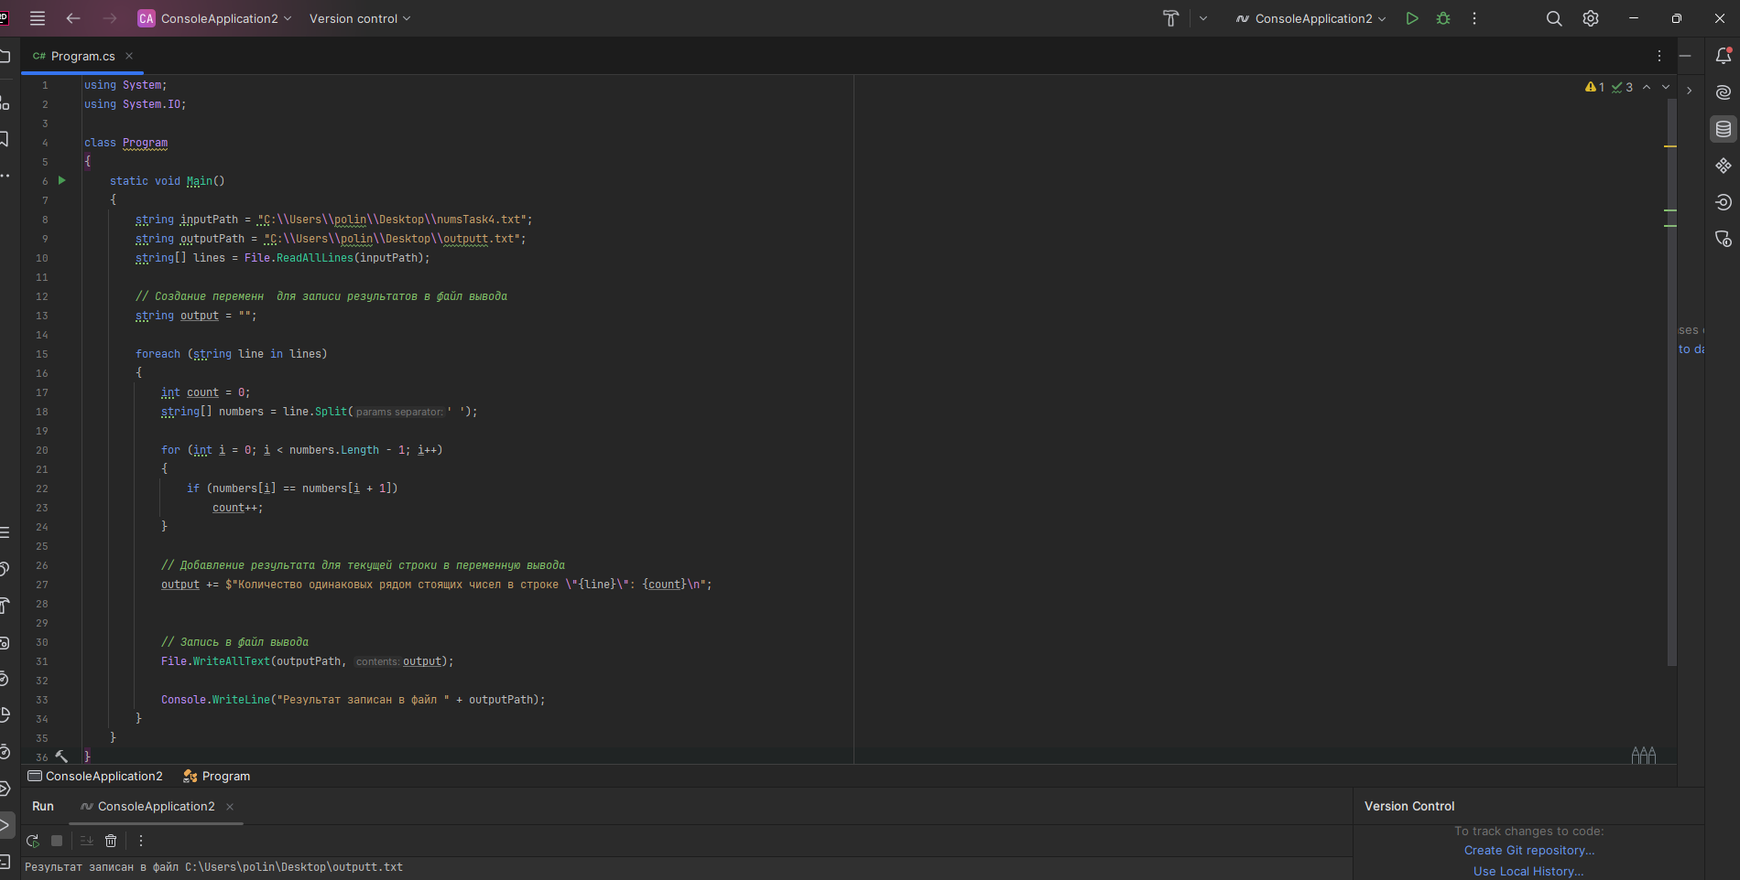
Вывод кода:
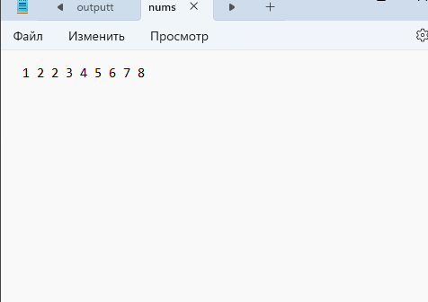

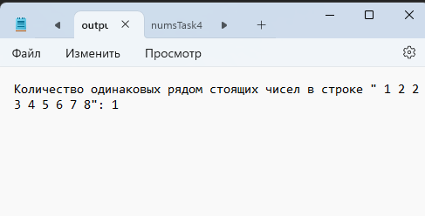

Задание 5. Даны вещественные числа a и b. Определите, принадлежит ли точка с координатами (a; b) заштрихованной области.
Код программы:
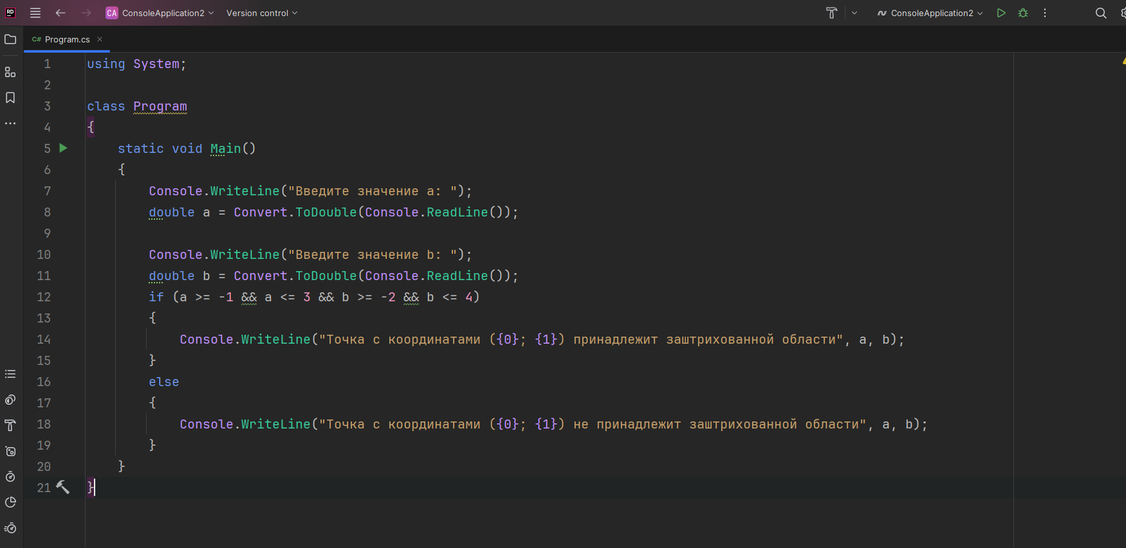
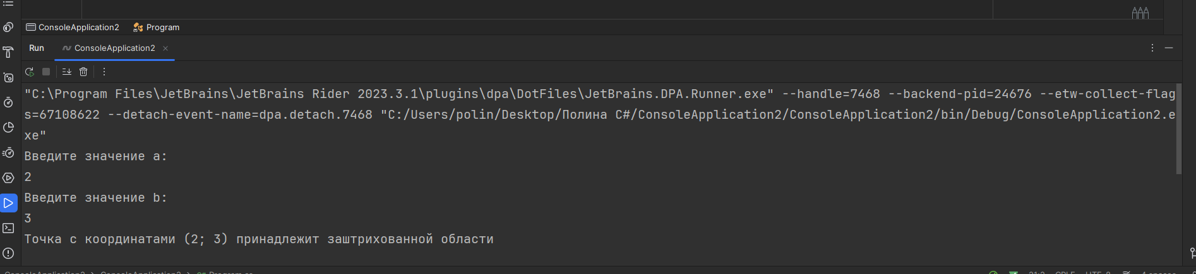

Задание 6. Даны вещественные числа a и b. Определите, принадлежит ли точка с координатами (a; b) заштрихованной области.
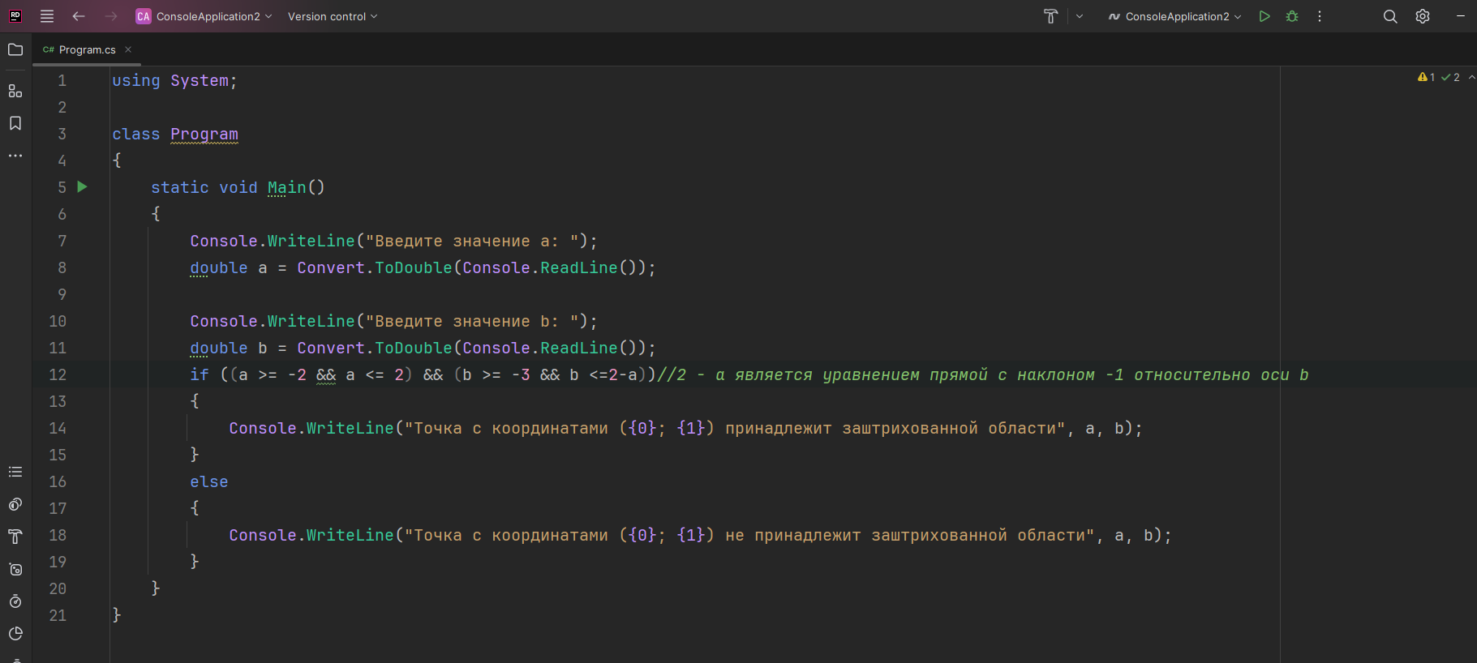

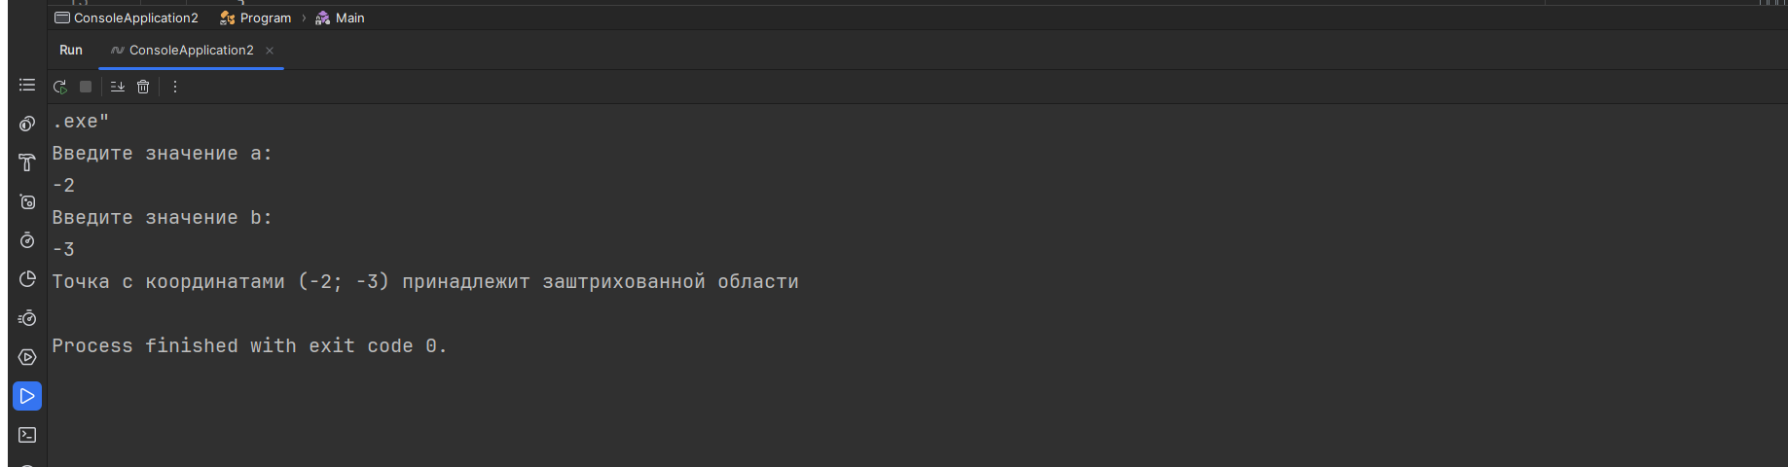
Вывод кода:

